Муниципальное дошкольное образовательное учреждение
«Детский сад № 12 «/Полянка»
Тутаевского муниципального района

Консультация
«Целебные свойства фруктов»

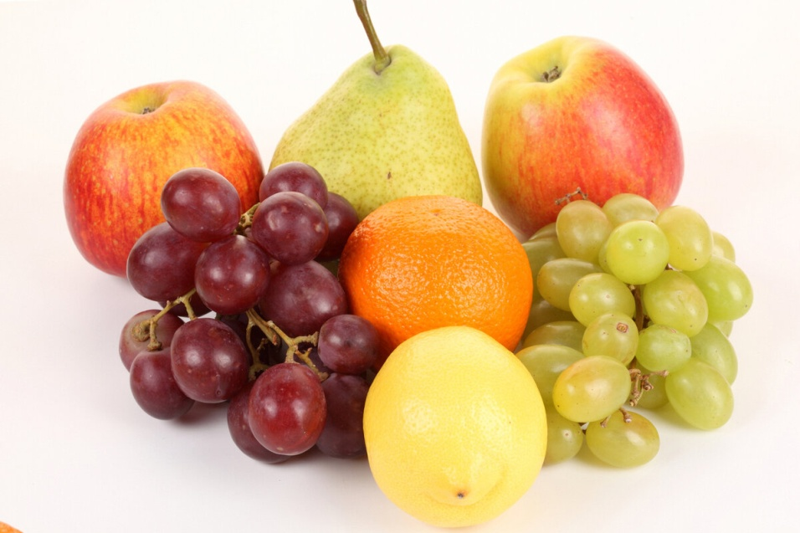

Составила:
Первушина Н.М.,
инструктор по физической культуре.

г. Тутаев, 2021
Яблоки, абрикосы, цитрусовые……
Фрукты богаты минеральными веществами – железом калием, кальцием, магнием, медью, витаминами – С, В1, В2, Р, каротином, фруктозой, глюкозой, сахарозой, органическими кислотами – яблочной, лимонной, виной, пектиновыми веществами, ароматическими веществами. Благодаря этому они положительно воздействуют на функции кишечника, печени, нормализуют холестериновый обмен.
Надо стараться больше включать фруктов в свой рацион. Особенно они необходимы при острых инфекционных заболеваниях – гриппе, воспалении лёгких, ангине, - когда организму нужны в больших размерах витамины и минеральные соли, чтобы повысить сопротивляемость инфекции, справиться с болезнью.
ЯБЛОКИ рекомендуются страдающим острыми и хроническими колитами. Благоприятное воздействие яблок при заболеваниях кишечника.
Поскольку эти фрукты низкокалорийны (в 100 граммах примерно 46 килокалорий), врачи назначают тучным людям разгрузочные яблочные дни.
Для больных малокровием яблоки являются одним из источников железа.
Благодаря наличию в них калия, столь необходимого мышце сердца, яблоки полезны страдающим сердечно – сосудистыми заболеваниями.
Яблоки полезны тем, у кого из – за нарушения обмена кальция и щавелевой кислоты в почках образуются камни. Яблоки обладают свойством выводить оксалаты из организма.

АБРИКОСЫ очень богаты солями калия – в 100 граммах свежих плодов 305 миллиграммов калия, в 100 граммах кураги – 1717 миллиграммов.
Калий, как известно, усиливает сократительную функцию мышцы сердца, препятствует задержке жидкости в тканях. Поэтому абрикосы рекомендуются при сердечно - сосудистых заболеваниях, сопровождающихся отёками. Неплохо раз в неделю устраивать разгрузочный день: съесть 300 граммов размоченной кураги, разделив её на четыре порции, и выпить 0,5 литра абрикосового сока, лучше с мякотью.
В абрикосах много каротина (провитамина А). Из-за этого врачи советуют включать в меню свежие абрикосы при заболеваниях кожи, слизистой оболочки полости рта, трофических язвах голени. Во всех этих случаях организм очень нуждается в каротине.
А вот больным сахарным диабетом и ожирением абрикосы, особенно сушёные, следует ограничивать, поскольку в них много сахара.
Персики по содержанию питательных веществ, химическому составу мало отличаются от абрикосов. И рекомендуются они при тех же заболеваниях.

ГРАНАТЫ (зёрнышки) и сок из них хорошо утоляют жажду, и возбуждает аппетит. В гранатах содержатся калий, кальций, магний, железо, фосфор. Гранат полезен при заболеваниях кишечника – хронических колитах, энтеритах.

ЦИТРУСОВЫЕ (апельсины, лимоны, мандарины) – кладовая аскорбиновой кислоты. Содержат они и другие витамины, в том числе тиамин (В1) и рибофлавин (В2). В них много солей калия, они рекомендуются при атеросклерозе и гипертонической болезни.
Цитрусовые низкокалорийны, их могут включать в меню те, кто хочет сбросить лишний вес.
Полезны цитрусовые при подагре, мочекислом диатезе. Эти фрукты разрешаются и больным сахарным диабетом.
Страдающим язвенной болезнью, гастритом, панкреатитом, энтеритом и колитом в период обострения есть не следует.

